INFORME DE FISCALIZACIÓN AMBIENTAL

REQUERIMIENTO INGRESO SEIA

FAENAS MINERAS DIOMEDES CRUZ

DFZ-2017-5518-IV-SRCA-IA

 | Nombre | Firma
Aprobado | Claudia Pastore H.
Elaborado | Andrea Masuero C.

Tabla de Contenidos

1. RESUMEN. 3
2. IDENTIFICACIÓN DEL PROYECTO, INSTALACIÓN, ACTIVIDAD O FUENTE FISCALIZADA 4
3. ANTECEDENTES DE LA ACTIVIDAD DE FISCALIZACIÓN. 7
3.1. Motivo de la Actividad de Fiscalización. 7
3.2. Materia Específica Objeto de la Fiscalización Ambiental. 7
3.3. Aspectos relativos a la ejecución de la Fiscalización Ambiental. 7
4. HECHOS CONSTATADOS. 10
5. CONCLUSIONES. 30
6. ANEXOS. 31

RESUMEN.

El presente documento da cuenta de los resultados de las actividades de fiscalización ambiental realizadas por el Servicio Nacional de Geología y Minería (SERNAGEOMIN), a 13 faenas mineras pertenecientes, representadas legalmente o relacionados con el productor minero Diomedes Cruz Solorzano, localizados en la comuna de Ovalle, sector El Reloj y Las Mollacas. Las actividades de inspección fueron desarrolladas durante el 27 de abril de 2017.

Los proyectos mineros antes mencionados consisten en la explotación y producción de minerales de Cobre (Óxidos y Sulfuros de Cobre, a una tasa menor a 5.000 ton/mes cada uno, de acuerdo a lo declarado por los titulares en las presentaciones sectoriales de los proyectos en comento, ante el SERNAGEOMIN de la región de Coquimbo. Los métodos de explotación y planes de cierre han sido aprobados o se encuentran en evaluación ante el SERNAGEOMIN

De las actividades de fiscalización ambiental, se logró verificar que los proyectos mineros individuales, no requerirían someterse al Sistema de Evaluación Ambiental (SEIA), ya que individualmente no corresponden a alguna tipología obligatoria establecida en el Reglamento del SEIA.

No obstante lo anterior, en atención a la constatación de relaciones físicas/territoriales entre las instalaciones de las faenas mineras actualmente en operación y la constatación de relaciones comerciales/asociativas entre los titulares/proponentes de los proyectos mineros individuales, es dable concluir que se configura el fraccionamiento de los proyectos mineros en comento, con la finalidad de eludir el ingreso al SEIA.

IDENTIFICACIÓN DEL PROYECTO, INSTALACIÓN, ACTIVIDAD O FUENTE FISCALIZADA

Antecedentes Generales

Identificación de la actividad, instalación, proyecto o fuente fiscalizada:
FAENAS MINERAS DIOMEDES CRUZ
Región:  Coquimbo. | Ubicación específica de la actividad, proyecto o fuente fiscalizada:  Sector denominado El Reloj, Las Mollacas, Altos de la Chimba, aproximadamente 8 km al sur de la ciudad de Ovalle, con acceso por la ruta D-605 (camino a Punitaqui) al norte de la intersección con la ruta D-511, ingresando hacia el poniente, al sector el Reloj, por camino de tierra de la parcela Las Mollacas, sector Llanos de la Chimba.
Provincia:
Limarí.
Comuna:
Ovalle.
Titular de la actividad, instalación, proyecto o fuente fiscalizada:  Diomedes Cruz Solorzano | RUT o RUN:  14.627.660-1
Domicilio titular:  Avenida La Paz N° 1319, Villa Las Américas. Ovalle. | Correo electrónico:  diocruz@terra.cl  contacto@mineracruz.cl
Teléfono:
53 – 2620543
Identificación del representante legal:  Diomedes Cruz Solorzano | RUT o RUN:  14.627.660-1
Domicilio representante legal:  Avenida La Paz N° 1319, Villa Las Américas. Ovalle. | Correo electrónico:  diocruz@terra.cl  contacto@mineracruz.cl
Teléfono:
53 – 2620543
Fase de la actividad, proyecto o fuente fiscalizada:
Proyectos San Cayetano (Planta y Deposito de Relaves): No construidas.
Otras faenas mineras: En operación

Ubicación y Layout

Figura 1. Mapa de ubicación local (Fuente: Google Earth, 2017).

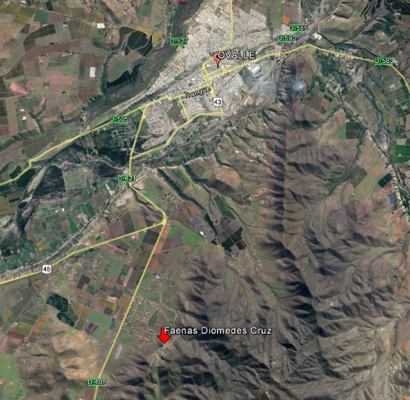

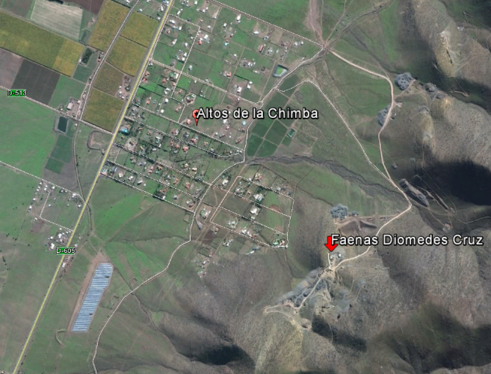
Coordenadas UTM de referencia
Datum: WGS 84 | Huso: 19S | UTM N: 6604392 m | UTM E: 288192 m

ANTECEDENTES DE LA ACTIVIDAD DE FISCALIZACIÓN.

Motivo de la Actividad de Fiscalización.

Motivo:  No Programada. | Descripción del motivo:  Denuncias

Materias Específicas Objeto de la Fiscalización Ambiental.

- Verificar si existe elusión a instrumentos de gestión ambiental de competencia de la Superintendencia del Medio Ambiente.
- Verificación posible elusión ingreso al SEIA por fraccionamiento de proyectos mineros.

Aspectos relativos a la ejecución de la Fiscalización Ambiental.

Día de inspección

Fecha de realización: 27-04-2017. | Hora de inicio: s/i |  | Hora de finalización: s/i
Fiscalizador encargado de la actividad:  Carolina Escudero C. |  |  | Órgano:  SERNAGEOMIN.
Existió oposición al ingreso: No. |  | Existió auxilio de fuerza pública: No.
Existió colaboración por parte de los fiscalizados: s/i |  | Existió trato respetuoso y deferente: s/i
Entrega de antecedentes solicitados: s/i |  | Entrega de acta: No.
Observaciones: Actividad de fiscalización sectorial ejecutada por el Área de Gestión Ambiental y Cierre de Faenas Mineras del SERNAGEOMIN (Ver Actas sectoriales en Anexo 1).

Figura 2. Esquema de recorrido.

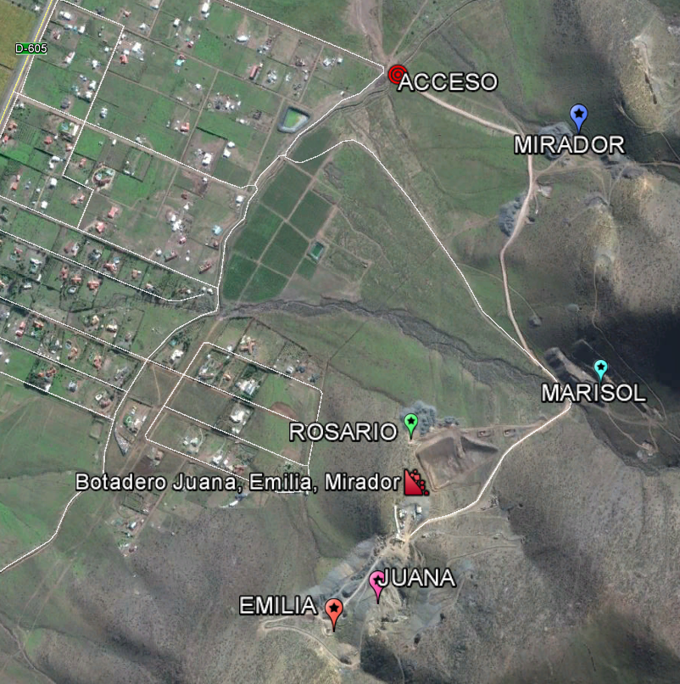

Detalle del Recorrido de la Inspección.

N° de estación | Nombre del sector | Descripción estación
1 | Acceso | Acceso común a faenas asociadas al productor minero Diomedes Cruz
2 | Mina Mirador | Faena minera explotación de mineral de cobre.
3 | Mina Marisol | Faena minera explotación de mineral de cobre.
4 | Mina Rosario | Faena minera explotación de mineral de cobre.
5 | Mina Juana | Faena minera explotación de mineral de cobre.
6 | Mina Emilia | Faena minera explotación de mineral de cobre.
7 | Botadero Juana-Emilia-Mirador | Botadero de estériles común a las faenas mineras Juana, Emilia y Mirador

HECHOS CONSTATADOS.

Hechos constatados y análisis de Tipología.

Número de hecho constatado: 1
- ANTECEDENTES DE SERNAGEOMIN
- La SMA recibió denuncias citadas en numeral 3.1 del presente informe, respecto a una posible elusión de ingreso al SEIA, de proyectos mineros localizados en sector El Reloj y Las Mollacas (Fig. 2 y 3), comuna de Ovalle, mediante la presentación/operación fraccionada de 13 proyectos mineros independientes, cada uno de menos de 5.000 ton/mes de minerales de cobre, representadas legalmente o relacionados con el productor minero Diomedes Cruz Solorzano, las que se señalan en la siguiente tabla:

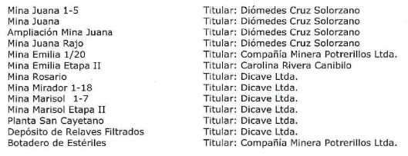
(Fuente: Ord. N° 1302/2017 SERNAGEOMIN (Anexo 2)
- SERNAGEOMIN remitió a la SMA un consolidado con los proyectos aprobados, presentados por diferentes Titulares en los cuales la mayoría corresponden al mismo representante legal, con sus características, ubicación y la relación legal existente entre ellos (Anexos 4 y 5).
- Con fecha 27 de abril de 2017, profesionales del área de Seguridad Minera y Gestión Ambiental de SERNAGEOMIN levantaron información actualizada de los proyectos en comento (Anexos 1 y 2; Fig. 3; Tablas I, II, III y IV), con la finalidad de verificar en terreno la concordancia de las instalaciones existentes con los proyectos aprobados en sede sectorial.
- A la fecha de la inspección de SERNAGEOMIN, aun no se iniciaba la fase de construcción de la Planta San Cayetano (aprobada por Res. Ex. N° 323/2016 (Anexo 5)) y su correspondiente Deposito de Relaves (aprobado por Res. Ex. N° 1760/2016 (Anexo 5)) que recibirá los residuos masivos mineros de Planta San Cayetano. El objetivo de dicho proyecto es beneficiar Sulfuros de Cobre, mediante la concentración de minerales por flotación y la disposición de los relaves resultantes en un Depósito de Relaves filtrados.
- Los otros proyectos distintos a los señalados en el literal d) anterior, corresponde a instalaciones operativas para beneficiar Óxidos de Cobre, mediante proceso hidrometalúrgico (LX-SX-EW) (**), para la obtención de cátodos de cobre.
(**) (Lixiviación-Extracción por solventes-Electro obtención

Registros
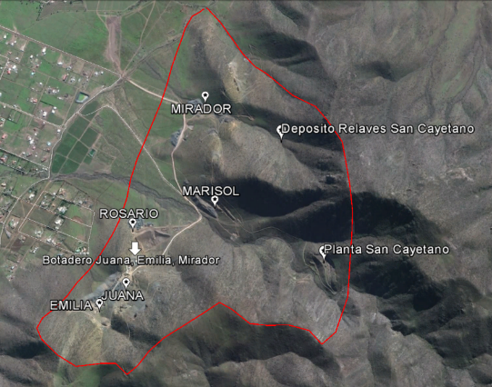

Figura 3.
Descripción de medio de prueba:
Localización de faenas mineras principales y proyecto San Cayetano del holding minero relacionado al productor minero Diomedes Cruz sector Las Mollacas/Altos de la Chimba.
(Fuente: Elaboración propia a partir de datos contenidos en Ord. N°1302/2017 SERNAGEOMIN. Ver más detalles en archivo kmz en Anexo 3).

Número de hecho constatado: 2
ANTECEDENTES DEL SISTEMA DE EVALUACION DE IMPACTO AMBIENTAL (SEIA).
- En el año 2007 se registra en el SEIA el ingreso a trámite de una Declaración de Impacto Ambiental (DIA) del proyecto denominado “Planta El Reloj” http://seia.sea.gob.cl/expediente/expedientesEvaluacion.php?modo=ficha&id_expediente=2273428, presentado por el titular Minera Cruz Ltda., cuyo representante legal es Diomedes Cruz Solorzano; la evaluación ambiental fue desistida por parte titular retirando el proyecto del SEIA. No obstante lo anterior, la DIA presentada consideraba la construcción y operación de una planta de proceso hidrometalúrgico, para beneficiar Óxidos de cobre mediante método LX-SX-EW (**), con una producción de 10.000 ton/mes de minerales de cobre solubles de baja ley, que se localizaría en las cercanías de los proyectos mineros antes señalados en el sector de las Mollacas, en particular la Quebrada Las Mollacas. Cabe señalar que la localización del proyecto “Planta El Reloj” es coincidente con aquella localización del proyecto “Planta San Cayetano” del productor minero Diomedes Cruz S. (Fig. 4).
- En la DIA se declara el abastecimiento de mineral tendría como procedencia faenas mineras subterráneas propias del “holding minero” del titular, a saber:
- Mina Emilia 1/20, de la Compañía Minera Potrerillos Ltda. (2.000 ton/mes)
- Mina Emilia 1/20, de Carolina Rivera Canibilo (2.000 ton/mes)
- Mina Juana 1/5, de Diómedes Cruz Solórzano (2.000 ton/mes)
- Mina Mirador 1/18, de DICAVE Ltda. (2.000 ton/mes).
- Mina Emilia 1/20, de Minera Cruz Limitada (2.000 ton/mes)

- Por otra parte, en el Anexo N°9 de dicho proyecto, correspondiente al informe de ruido de la DIA de “Planta El Reloj”, señala que la planta en comento se abastecería de Mina La Cruz, Mina Mirasol y Mina Juana, las cuales también son de titularidad de Diomedes Cruz S.
- También en el numeral 2.1 de la DIA (Pag. 5) se indica que “la infraestructura de caminos que será utilizada desde las citadas faenas mineras para abastecer la planta, son internas, que no requieren el uso de las rutas de uso público para su desplazamiento. La más lejana de ellas está a 11 km y el resto de ellas está a alrededor de 800 metros de la futura planta (…) Tanto el predio sirviente para la construcción de la faena como la propiedad minera que ampara el desarrollo del proyecto son de propiedad del titular”

Registros
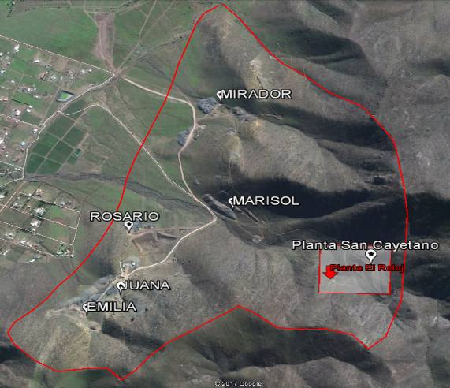

Figura 4.
Descripción de medio de prueba:
Localización proyecto “Planta El Reloj”
(Fuente Elaboración propia, a partir de DIA “Planta El Reloj”: e-seia. http://seia.sea.gob.cl/expediente/expedientesEvaluacion.php?modo=ficha&id_expediente=2273428)

ANALISIS DE ANTECEDENTES
Del análisis de los antecedentes disponibles antes señalados, es posible indicar que:
- Todas las faenas mineras fiscalizadas por SERNAGEOMIN tienen el mismo acceso conformado por un portón, garita y guardias de seguridad (Fig. 2, Anexo 1.c).
- A la fecha de la inspección de SERNAGEOMIN el proyecto San Cayetano (Planta y Deposito de Relaves) aún no se habían construido (Anexo 1).
- Todas las faenas mineras operativas fiscalizadas comparten instalaciones comunes, a saber: Campamento (oficina, comedor, instalaciones sanitarias, sala de reuniones), Patio de Salvataje de Residuos Industriales No Peligrosos, Bodega de Residuos Peligrosos, Taller de Mantención de Maquinarias y Estación de abastecimiento de combustibles (Fig. 5; Tablas I, II y III; Anexos 1, 2, 3 y 4).
- Las Faenas Juana, Emilia 1/20 y Emilia Etapa II comparten polvorines (Tablas I y II; Fig. 5; Anexos 1, 3 y 4)
- Las Faenas Rosario, Mirador y Mirasol Etapa II comparten los almacenes de Explosivos (Tabla III y Fig. 5; Anexos 1, 3 y 4)
- Se constató que existía infraestructura en común entre las minas, relativas a los accesos (portales/ socavones) y salidas de emergencia, siendo los accesos principales de unas, las salidas de emergencia de otras. Al respecto se concluye que las faenas “Ampliación Mina Juana”, “Mina Emilia 1-20”, “Mina Emilia Etapa II” y “Mina Rosario” comparten la misma infraestructura de accesos, siendo utilizada como portales de ingreso o como salidas de emergencia ((Tablas I, II y III; Anexos 1, 3 y 4).
- Existe un Botadero de Estériles denominado “Juana-Emilia-Mirador” (Fig. 3 y 5; Tablas I, II, III y IV; Anexos 1, 2, 3 y 4) aprobado el año 2012 (Res. Ex. N° 779/2012 en Anexo 5), que de acuerdo a lo declarado por el titular tendría una tasa de despositación de 500 ton/mes (30.000 ton en 5 años) el cual sería de uso compartido por las faenas mineras con las mismas denominaciones. Además, la faena Mirador utiliza un Botadero exclusivo y operativo, aprobado en el plan de explotación de Mina Mirador, mediante Res. Ex. N° 60/2008 (Anexos 4 y 5)
- Se constató que el personal Gerente de Operaciones, Jefe de turno y Asesor en Prevención de riesgos son comunes a las actividades de todas las faenas mineras en comento (Anexo 4).
- Respecto la temporalidad de las tasas de producción/explotación de cada uno de los proyectos, de acuerdo a la información contenida en las resoluciones sectoriales de SERNAGEOMIN (Anexo 5), es posible señalar que en el año 2017 existió un potencial de explotación declarado de al menos 17.000 ton/mes (Tabla VI) provenientes de las faenas mineras pertenecientes al “Holding minero” relacionado con el productor minero Diómedes Cruz Solorzano. Si se consideran solo las explotaciones de las faenas mineras “Juana” y “Marisol”, se tiene una cuantía declarada de 7500 ton/mes por 7 años (Tabla VI) desde el año 2017.
- Respecto a la temporalidad y localización de la ejecución de cada una de las faenas mineras del “Holding”, es posible constatar la suma de nuevos proyectos o modificaciones de proyectos mineros en el territorio, en el sector El Reloj- Las Mollacas, lo anterior de acuerdo al análisis de imágenes históricas del programa Googlearth (Fig. 6)
- Respecto al uso de Botadero “Juana-Emilia-Mirador” es posible señalar que en el periodo de los años 2013 y 2014, las faenas mineras que depositarían sus estériles en dicho botadero — Juana-Emilia-Mirador —, en su conjunto potencialmente producían 8.500 ton/mes (Tabla VI).
- Respecto al proyecto de la Planta San Cayetano y su correspondiente Deposito de Relaves, aprobadas sectorialmente el año 2016 (Anexo 5 y Tabla IV), el titular no informa la capacidad conjunta de extracción de las faenas mineras que alimentarán el proyecto de procesamiento de minerales y disposición de residuos masivos mineros — antecedente esencial para determinar la obligación de ingreso al SEIA de acuerdo a lo establecido en el Art. literal i.1.3 del Reglamento del SEIA (D.S. N° 40/2012) — sino que solo informa la tasa de procesamiento de la planta correspondiente a 245 ton/mes y tasa mensual de depositación de relaves de 4.655 ton/mes (Tabla V). En la Res. Ex. N° 214/2017 (Anexo 5) del plan de cierre de la faena San Cayetano (Planta y Deposito de Relaves) se señala que el mineral provendrá de terceros, sin especificar su origen o tasa de extracción de minerales de las faenas que alimentarán dicho proyecto.

Análisis de Tipología o Modificación: 1
- Objeto analizar la pertinencia de ingreso al SEIA de los proyectos mineros en comento, se presenta el análisis del desglose de los Art. 3 del RSEIA:

RSEIA |  | Análisis
RSEIA DS. N° 40/2012  Artículo 3.- Tipos de proyectos o actividades. Los proyectos o actividades susceptibles de causar impacto ambiental, en cualesquiera de sus fases, que  deberán someterse al Sistema de Evaluación de Impacto  Ambiental, son los siguientes:  Artículo 3, letra i) Proyectos de desarrollo minero, incluidos los de carbón, petróleo y gas, comprendiendo las prospecciones, explotaciones, plantas procesadoras y disposición de residuos y estériles, así como la extracción industrial de áridos, turba o greda. | RSEIA DS. N° 40/2012  Artículo 3, literal i.1. Se entenderá por proyectos de desarrollo minero aquellas acciones u obras cuyo fin es la extracción o beneficio de uno o más yacimientos mineros y cuya capacidad de extracción de mineral es superior a cinco mil toneladas mensuales (5.000 t/mes). | Los proyectos mineros en comento presentados sectorialmente ante el SERNAGEOMIN, no superan en forma independiente la capacidad de extracción o beneficio de 5.000 ton/mes, por tanto no existiría obligación de ingreso al SEIA, de acuerdo a lo establecido en el Art. Literal i.1 del Reglamento del SEIA.
 | RSEIA DS. N° 40/2012  Artículo 3, literal i.1.3. Se entenderá por proyectos de disposición de residuos y estériles aquellos en que se dispongan residuos masivos mineros resultantes de la extracción o beneficio, tales como estériles, minerales de baja ley, residuos de minerales tratados por lixiviación, relaves, escorias y otros equivalentes, que provengan de uno o más proyectos de desarrollo minero que por sí mismos o en su conjunto tengan una capacidad de extracción considerada en la letra i.1. anterior. | El Botadero de estériles “Juana-Emilia-Mirador” aprobado sectorialmente el 30 de agosto de 2012, que recibiría los estériles provenientes de más de una faena minera del titular Diomedes Cruz S., en el periodo de los años 2013 y 2014 en su conjunto tenían una capacidad de extracción de mayor a 5.000 ton/mes (Art. 3, letra i.1.).  No obstante lo anterior, la obligación de ingreso al SEIA de los Botaderos de Estériles, con las características señaladas en el Art. 3, letra i.1. del Reglamento del SEIA vigente al día de hoy, el D.S. N° 40/2012, no era una exigencia al momento de la tramitación sectorial de dicho Botadero ante el SERNAGEOMIN, ya que su entrada en vigor ocurrió en diciembre del año 2013, por tanto no existiría obligación de ingreso al SEIA en la fecha de tramitación sectorial de dicho Botadero de Estériles.

De esta manera por tipología de proyecto no existiría obligación de ingreso al SEIA de los proyectos mineros en comento, si se considera que son proyectos independientes unos de otros, debiendo contar con autorizaciones sectoriales para su ejecución.

- No obstante los proyectos mineros en comento, en forma independiente, no corresponden a alguna tipología de ingreso obligatorio al SEIA, el artículo 11 bis de la Ley 19.300, señala que "Los proponentes no podrán, a sabiendas, fraccionar sus proyectos o actividades con el objeto de variar el instrumento de evaluación o de eludir el ingreso al Sistema de Evaluación de Impacto Ambiental. Será competencia de la Superintendencia del Medio Ambiente determinar la infracción a esta obligación y requerir al proponente, previo informe del Servicio de Evaluación Ambiental, para ingresar adecuadamente al sistema. No se aplicará lo señalado en el inciso anterior cuando el proponente acredite que el proyecto o actividad corresponde a uno cuya ejecución se realizará por etapas"

Respecto a la hipótesis del fraccionamiento, los antecedentes disponibles permiten concluir que ha existido fraccionamiento en la presentación ante el SERNAGEOMIN en forma individual de los proyectos en comento, no obstante, se reconoce la existencia de un “Holding Minero” asociado al productor minero Diomedes Cruz Solorzano, donde los proyectos asociados al “holding” comparten instalaciones, infraestructura y personal.

Respecto a la “intencionalidad” del fraccionamiento objeto eludir el ingreso al SEIA, por tanto a sabiendas, es dable concluir que el productor minero Diomedes Cruz Solorzano tiene conocimiento de la legislación relacionada con el desarrollo y ejecución de proyectos mineros, tanto técnica como legalmente, toda vez que en el año 2007 presentó a evaluación ambiental una planta de tratamiento de minerales para realizar el procesamiento hidrometalúrgico de los minerales extraídos de sus distintas faenas mineras (“Holding”) a una tasa mayor a 5.000 ton/mes. Es necesario señalar, no obstante el titular desistió de la evaluación ambiental en el SEIA del proyecto “Planta El Reloj”, las faenas mineras del “Holding” a la fecha siguen beneficiando en su conjunto más de 5.000 ton/mes

De esta manera, de acuerdo a los antecedentes disponibles respecto a la existencia de localización cercana, infraestructura, instalaciones y personal en común de las faenas mineras Juana, Emilia, Rosario, Mirador y Mirasol, de relaciones comerciales/legales entre los proponentes de los proyectos mineros y la DIA “Planta El Reloj” del titular proyecto presentado al SEIA el año 2007, en el cual declara/reconoce la existencia de un “Holding Minero” con una capacidad de extracción mayor a 5.000 ton/mes, se concluye que el titular eludió el ingreso al SEIA mediante el fraccionamiento de sus proyectos mineros, presentados en forma independiente al SERNAGEOMIN y que están operando a la fecha del presente informe.

Registros
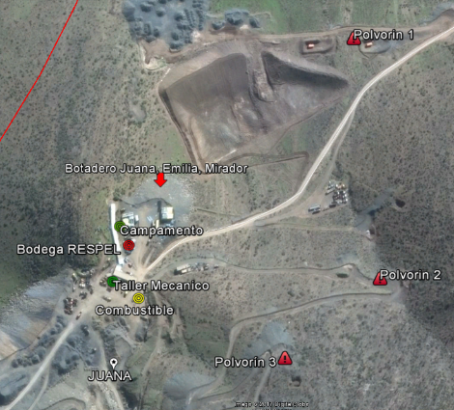

Figura 5.
Descripción de medio de prueba:
Localización de instalaciones comunes del holding minero relacionado al productor minero Diomedes Cruz sector Las Mollacas/Altos de la Chimba.
(Fuente: Elaboración propia a partir de datos contenidos en Ord. N°1302/2017 SERNAGEOMIN. Ver más detalles en archivo kmz en Anexo 3).

Registros
PROYECTO | ESTADO FAENA | RESOLUCION EXPLOTACION  (SECTORIAL  SNGM) | RESOLUCION PLAN DE CIERRE  (SECTORIAL  SNGM) | UBICACIÓN  Coordenada U.T.M (Datum PSAD -56)
 |  |  |  | MINA | BOTADERO | CAMPAMENTO | POLVORIN | PATIO  SALVATAJE | BODEGA RESPEL | TALLER MANTENCION | ESTACION DE SERVICIO
Explotación Mina  Juana 1/5  (2008) | ES PARTE DEL PROYECTO AMPLIACION MINA JUANA  2.000 ton/mes | Res. Ex. N° 82/2008  Vida útil 10 años | No aplica | Portal:  N: 6.604.552  E: 288.376 | Las Faenas comparten depósito de estériles de Cía. Minera Potrerillos, “Botadero  de estériles  Minas  Juana-Emilia  - Mirador” (Res. Ex. N° 779/2012: 30.000 ton durante la vida útil de 5 años (500 ton/mes)  N: 6.604.814  E: 288.401 | El Campamento se comparte por todas las Faenas (Juana- Emilia- Mirador-Rosario-Marisol- San Cayetano).  Considera oficina, comedor, instalaciones sanitarias, sala de reuniones.  N: 6.604.763  E: 288.354 | Las Faenas Juana, Emilia 1/20 y Emilia Etapa II comparten los siguientes polvorines:  Polvorín de  Superficie  (Accesorios)  N: 6.604.722  E: 288.697  Polvorín Enterrado  (Altos Explosivos)  N: 6.604.729  E: 288.620  Tercer polvorín Enterrado: No se entregó información a propiedad y a quien abastece  N: 6.604.624  E: 288.556 | Utilizado por todas las faenas.  En proceso de aprobación de Seremi de Salud.  N: 6.604.528  E: 288.142 | Utilizado por todas las faenas.  N: 6.604.767  E: 288.364 | Utilizado por todas las faenas.  N: 6.604.719  E: 288.357 | Abastece a todas las faenas  N: 6.604.701  E: 288.377
Ampliación  Mina Juana  (2015) | OPERATIVA  4.000 ton/mes | Res. Ex.  N° 601/2015  Vida útil 9 años | Res. Ex. N° 946/2015  Aprueba “Plan de Cierre Mina Juana –Juana Rajo” | Portal:  N: 6.604.514  E: 288.218  Salida de Emergencia: Portal Mina Emilia  N: 6.604.476  E: 288.175
Mina Rajo  Abierto  Juana  (2015) | OPERATIVA  1.000 ton/mes | Res. Ex. N° 689/2015  Vida útil 4 años |  | Portal  N: 6.604.259  E: 288.331 | BOTADERO N° 2  No construido  N: 6.604.842  E: 288.538

Tabla I.
Descripción de medio de prueba:
Resumen de antecedentes presentados ante el SERNAGEOMIN por los titulares de proyectos mineros en la Concesión Minera “Juana 1-5” (Fuente: Elaboración propia con antecedentes en sede de SERNAGEOMIN, Anexos 3 y 5).

Registros
PROYECTO | ESTADO FAENA | RESOLUCION EXPLOTACION  (SECTORIAL  SNGM) | RESOLUCION PLAN DE CIERRE  (SECTORIAL  SNGM) | UBICACIÓN  Coordenada U.T.M (Datum PSAD -56)
 |  |  |  | MINA | BOTADERO | CAMPAMENTO | POLVORIN | PATIO  SALVATAJE | BODEGA RESPEL | TALLER MANTENCION | ESTACION DE SERVICIO
Mina Emilia 1/20  (2008) | OPERATIVA  2000 ton/mes | Res. Ex. N° 102/2008. Aprueba Proyecto de Explotación  Vida Útil 10 años  Res. Ex. N° 888/2016 Aprueba cambio de titularidad del Sr Diómedes Cruz S. a favor de Cía. Minera Potrerillos Ltda. | Res. Ex. N° 1819/2016 | Portal  N 6.604.476  E 288.175  Salida de Emergencia  Que corresponde a Portal Mina Juana  N 6.604.514  E 288.218 | Las Faenas comparten depósito de estériles de Cía. Minera Potrerillos, “Botadero de estériles  Minas Juana-Emilia - Mirador” (Res. Ex. N° 779/2012: 30.000 ton/mes; Vida útil 5 años)  N: 6.604.814  E: 288.401 | El Campamento se comparte por todas las Faenas (Juana- Emilia- Mirador-Rosario-Marisol- San Cayetano).  Considera oficina, comedor, instalaciones sanitarias, sala de reuniones.  N: 6.604.763  E: 288.354 | Las Faenas Juana, Emilia 1/20 y Emilia Etapa II comparten los siguientes polvorines:  Polvorín de  Superficie  (Accesorios)  N: 6.604.722  E: 288.697  Polvorín Enterrado  (Altos Explosivos)  N: 6.604.729  E: 288.620  Tercer polvorín Enterrado: No se entregó información a propiedad y a quien abastece  N: 6.604.624  E: 288.556 | Utilizado por todas las faenas.  En proceso de aprobación de Seremi de Salud.  N: 6.604.528  E: 288.142 | Utilizado por todas las faenas.  N: 6.604.767  E: 288.364 | Utilizado por todas las faenas.  N: 6.604.719  E: 288.357 | Abastece a todas las faenas  N: 6.604.701  E: 288.377
Mina Emilia Etapa II (2016) | OPERATIVA  2000 ton/mes | Res. Ex. N° 411/2016  Vida Útil 3 años | Res. Ex. N° 535/2016 |  | Botadero no construido, que compartirá con Mina Rajo Abierto Juana  N: 6.604.842  E: 288.538

Tabla II.
Descripción de medio de prueba:
Resumen de antecedentes presentados ante el SERNAGEOMIN por los titulares de proyectos mineros en la Concesión Minera “Emilia 1-20” (Fuente: Elaboración propia con antecedentes en sede de SERNAGEOMIN, Anexos 3 y 5).

Registros
PROYECTO | ESTADO FAENA | RESOLUCION EXPLOTACION  (SECTORIAL  SNGM) | RESOLUCION PLAN DE CIERRE  (SECTORIAL  SNGM) | UBICACIÓN  Coordenada U.T.M (Datum PSAD -56)
 |  |  |  | MINA | BOTADERO | CAMPAMENTO | POLVORIN | PATIO  SALVATAJE | BODEGA RESPEL | TALLER MANTENCION | ESTACION DE SERVICIO
Mina Rosario  (2015) | OPERATIVA  2500 ton/mes | Res. Ex. N° 1179/2015  Aprueba Plan de Explotación  Vida Útil 5 años  Res. Ex. N° 1870/2015 Aprueba cambio de titularidad del Sr Diómedes Cruz S. a Dicave Ltda. | Res. Ex. N° 1202/2015 | Portal  N: 6.604.996  E: 288.383  Salida de Emergencia  En construcción y corresponde al Portal de Mina Juana.  N 6.604.514  E 288.218 | Botadero Propio  N:6.605.048  E: 288.366 | El Campamento se comparte por todas las Faenas (Juana- Emilia- Mirador-Rosario-Marisol- San Cayetano).  Considera oficina, comedor, instalaciones sanitarias, sala de reuniones.  N: 6.604.763  E: 288.354 | Las Faenas Rosario, Mirador y Mirasol Etapa II comparten los Almacenes de Explosivos  Polvorín de Superficie  (Accesorios)  N: 6.605.025  E: 288.597  Polvorín de Superficie  (Altos Explosivos)  N: 6.605.026  E: 288.661 | Utilizado por todas las faenas.  En proceso de aprobación de Seremi de Salud.  N: 6.604.528  E: 288.142 | Utilizado por todas las faenas.  N: 6.604.767  E: 288.364 | Utilizado por todas las faenas.  N: 6.604.719  E: 288.357 | Abastece a todas las faenas  N: 6.604.701  E: 288.377
Mina Mirador 1/18  (2008) | OPERATIVA  2000 ton/mes | Res. Ex. N° 60/2008 | No aplica | Portal  N 6.605.817  E 288.821  Socavón Auxiliar  N 6.605.753  E 288.979 | Botadero Propio  N:6.605.801  E: 288.723  Además, utiliza “Botadero de estériles Minas Juana-Emilia- Mirador”  (Res. Ex. N° 779/2012: 30.000 ton/mes; Vida útil 5 años)  N: 6.604.814  E: 288.401
Modificación del Proyecto Plan de Explotación Mina Marisol Etapa II  (2017) | OPERATIVA (PLAN DE CIERRE EN REVISION)  3500 ton/mes | Res. Ex. N° 506/2017  Aprueba Plan de Explotación Deja sin efecto Res. Ex. N° 1790/2014 que aprobó Plan Explotación Marisol 1-7.  Vida Útil 7 años | En revisión | Portal  N 6.605599 m,  E 288.683 m,  Salida de emergencia: Portal de la Mina Marisol 1 al 7 | Botadero Propio  N 6.605.615 m,  E 288.632 m,

Tabla III.
Descripción de medio de prueba:
Resumen de antecedentes presentados ante el SERNAGEOMIN por los titulares de proyectos mineros en las Concesiones Mineras “Rosario 1-4”, “Mirador 1-18” y “Marisol 1-7” (Fuente: Elaboración propia con antecedentes en sede de SERNAGEOMIN, Anexos 3 y 5).

Registros
DEPOSITO DE ESTERILES
Botadero de Estériles Minas Juana-Emilia-Mirador”  (2012)  30000 ton/mes (81.000 m3) | Res. Ex. N° 779/2012  Aprueba “Botadero de estériles Mina Juana- Emilia -Mirador”  Vida Útil 5 años | Res. Ex. N° 779/2012 | N 6.604.814 m,  E 288.401 m, | El botadero se encuentra operativo, a pesar que en su corona se ubica el estacionamiento, sitio de almacenamiento de residuos peligrosos, contenedores y materiales para la construcción de la planta como así también vehículos en desuso.

Tabla IV.
Descripción de medio de prueba:
Resumen de antecedentes presentados ante el SERNAGEOMIN por el titular del proyecto “Botadero de Estériles Juana-Emilia-Mirador”. (Fuente: Elaboración propia con antecedentes en sede de SERNAGEOMIN, Anexos 3 y 5).

Registros
PROYECTO  FAENA SAN CAYETANO | RESOLUCION EXPLOTACION  (SECTORIAL  SNGM) | RESOLUCION PLAN DE CIERRE  (SECTORIAL  SNGM) | UBICACION  Coordenada U.T.M (Datum PSAD -56) | OBSERVACIONES
Planta San Cayetano  245 ton/mes | Res. Ex. N° 323/2016  Aprueba Proyecto Planta de Tratamiento de minerales San Cayetano  Vida Útil 10 años | Res. Ex. N° 214/2017  Aprueba Proyecto de Plan de Cierre Simplificado y Definitivo Faena San Cayetano | N 6.604.790,27  E 289.617,18 | La planta, el depósito de relaves y las instalaciones auxiliares aún no han sido construidas al 27 de abril de 2017.
Depósito de Relaves Filtrados  4655 ton/mes | Res. Ex. N° 1760/2016  Aprueba Proyecto Deposito de Relaves Filtrados Planta San Cayetano  Vida Útil 20 años |  | N 6.605.710 m,  E 289.100 m,

Tabla V.
Descripción de medio de prueba:
Resumen de antecedentes presentados ante el SERNAGEOMIN por el titular de los proyectos mineros San Cayetano (Planta y Depósito de Relaves)
(Fuente: Elaboración propia con antecedentes en sede de SERNAGEOMIN, Anexos 3 y 5).

Registros
Faena Minera | Método | Res. SNGM | Observaciones | 2008 | 2009 | 2010 | 2011 | 2012 | 2013 | 2014 | 2015 | 2016 | 2017 | 2018 | 2019 | 2020 | 2021 | 2022 | 2023
Juana 1/5 (*) | Subterráneo | Res. Ex. N° 82/2008 | Es parte de Ampliación Mina Juana, Res. Ex. N° 601/2015 |  |  |  |  |  | 2000 ton/mes
Juana 1/5 | Subterráneo | Res. Ex. N° 610/2013 | No operativa, fin vida útil Res. Ex. N° 610/2013 |  |  |  |  |  | 2500 ton/mes
Ampliación La Juana | Subterráneo | Res. Ex. N° 601/2015 | Absorbe explotación Res. Ex. N° 82/2008 |  |  |  |  |  |  |  |  |  | 4000 ton/mes
Mina Rajo Abierto Juana | Cielo abierto | Res. Ex. N° 689/2015 |  |  |  |  |  |  |  |  |  |  | 1000 ton/mes
Mina Emilia 1/20 (*) | Subterráneo | Res. Ex. N° 102/2008 |  |  |  |  |  |  |  |  |  |  | 2000 ton/mes
Mina Emilia Etapa II | Subterráneo | Res. Ex. N° 411/2016 |  |  |  |  |  |  |  |  |  |  | 2000 ton/mes
Mina Rosario | Subterráneo | Res. Ex. N° 1179/2015 |  |  |  |  |  |  |  |  |  |  | 2500 ton/mes
Mina Mirador 1/18 (*) | Subterráneo | Res. Ex. N° 60/2008 |  |  |  |  |  |  |  |  |  |  | 2000 ton/mes
Marisol 1-7 | Subterráneo | Res. Ex. N° 1790/2014 | Es parte de Marisol Etapa II |  |  |  |  |  |  | 1800 ton/mes
Modificación Mina Marisol Etapa II | Subterráneo | Res. Ex. N° 506/2017 | Deja sin efecto Res. Ex. N° 1790/2014 |  |  |  |  |  |  |  |  |  | 3500 ton/mes
 |  |  |  |  |  |  |  |  | Sumatoria |  |  |  | 17000 ton/mes
Botadero Juana-Emilia-Mirador | No aplica | Res. Ex. N° 779/2012 | Botadero compartido por las faenas Juana, Emilia y Marisol |  |  |  |  |  |  | 500 ton/mes
(*) Faenas Mineras consideradas en DIA desistida del proyecto "Planta El Reloj"

Tabla VI.
Descripción de medio de prueba:
Esquema que da cuenta de las producciones potenciales en el tiempo de cada una de las faenas mineras del “Holding” de las faenas mineras “Juana”, “Emilia”, “Rosario”, “Mirador”, “Marisol” y Botadero de Estériles “Juana-Emilia-Mirador”. (Fuente: Elaboración propia con antecedentes en sede de SERNAGEOMIN, Anexos 4 y 5).

Registros
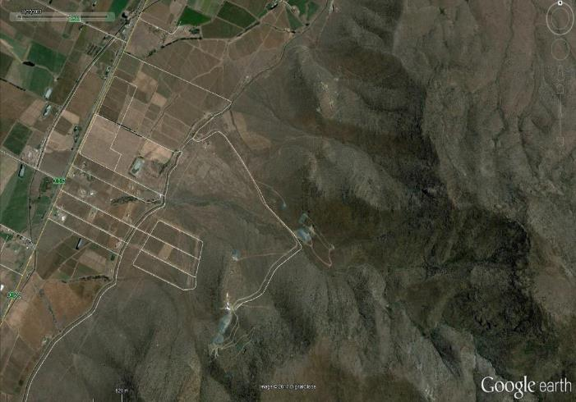
a) Noviembre 2003

Figura 6.a
Descripción de medio de prueba:
Imágenes satelitales históricas de las instalaciones del “Holding” del productor minero Diómedes Cruz Solorzano desde el año 2010 al 2017, en el sector El Reloj/Las Mollacas.
(Fuente: SERNAGEOMIN Región Coquimbo)

Registros
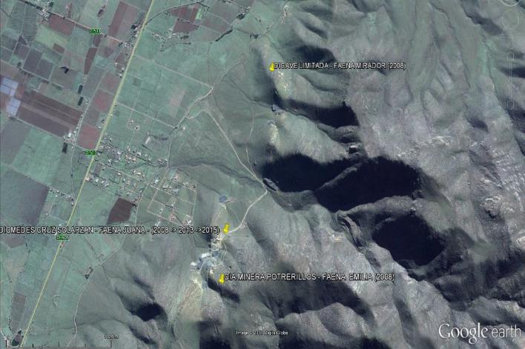
b) Julio 2010

Figura 6. b
Descripción de medio de prueba:
Imágenes satelitales históricas de las instalaciones del “Holding” del productor minero Diómedes Cruz Solorzano desde el año 2010 al 2017, en el sector El Reloj/Las Mollacas.
(Fuente: SERNAGEOMIN Región Coquimbo)

Registros
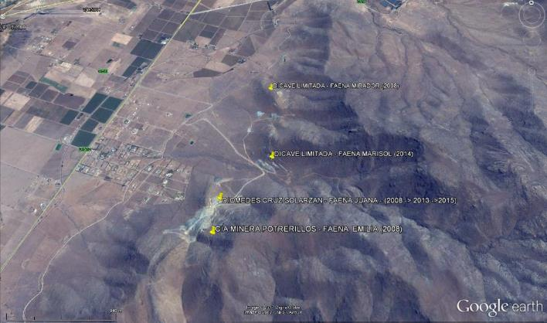
c) Febrero 2014

Figura 6.c
Descripción de medio de prueba:
Imágenes satelitales históricas de las instalaciones del “Holding” del productor minero Diómedes Cruz Solorzano desde el año 2010 al 2017, en el sector El Reloj/Las Mollacas.
(Fuente: SERNAGEOMIN Región Coquimbo)

Registros
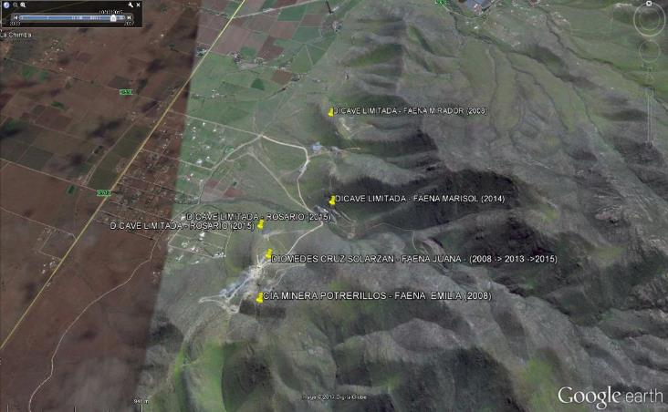
d) Diciembre 2015

Figura 6. dc
Descripción de medio de prueba:
Imágenes satelitales históricas de las instalaciones del “Holding” del productor minero Diómedes Cruz Solorzano desde el año 2010 al 2017, en el sector El Reloj/Las Mollacas.
(Fuente: SERNAGEOMIN Región Coquimbo)

Registros
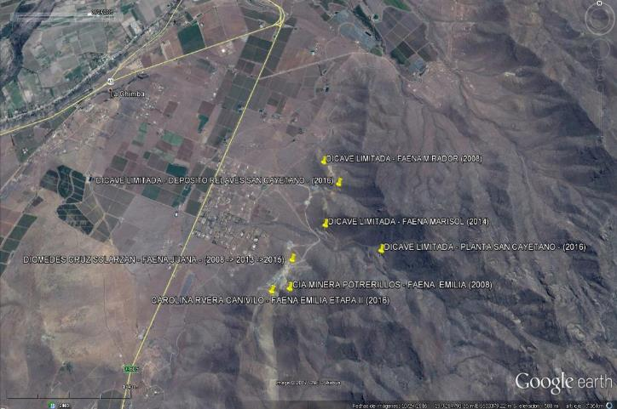
e) Octubre 2016

Figura 6. e
Descripción de medio de prueba:
Imágenes satelitales históricas de las instalaciones del “Holding” del productor minero Diómedes Cruz Solorzano desde el año 2010 al 2017, en el sector El Reloj/Las Mollacas.
(Fuente: SERNAGEOMIN Región Coquimbo)

Registros
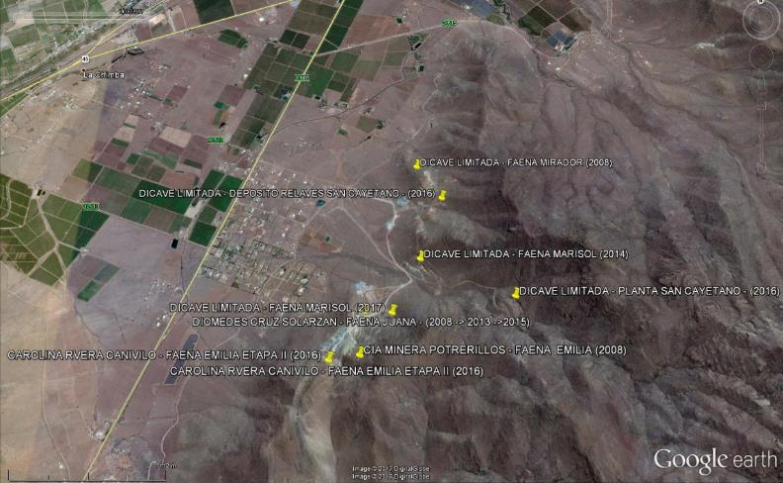
f) Enero 2017

Figura 6. f
Descripción de medio de prueba:
Imágenes satelitales históricas de las instalaciones del “Holding” del productor minero Diómedes Cruz Solorzano desde el año 2010 al 2017, en el sector El Reloj/Las Mollacas.
(Fuente: SERNAGEOMIN Región Coquimbo)

CONCLUSIONES.

De los resultados de las actividades de fiscalización realizadas, se puede indicar que los proyectos mineros individuales actualmente en operación, denominados “Juana”, “Emilia”, “Rosario”, “Mirador”, “Marisol”, no requerirían someterse al Sistema de Evaluación Ambiental (SEIA), ya que individualmente no corresponden a alguna tipología obligatoria establecida en el Reglamento del SEIA.

Respecto de los proyectos mineros Planta San Cayetano y Deposito de Relaves Filtrados, aun no ejecutados, con la información disponible no es posible concluir el ingreso obligatorio al SEIA, toda vez que no se cuenta con la información de las producciones de las faenas mineras que alimentarán dicho proyecto, dato esencial para determinar el ingreso obligatorio al SEIA.

No obstante lo anterior, en atención a la constatación de relaciones físicas/territoriales entre las instalaciones de las faenas mineras actualmente en operación y la constatación de relaciones comerciales/asociativas entre los titulares/proponentes de los proyectos mineros individuales, es dable concluir que se configura el fraccionamiento de los proyectos mineros en comento, con la finalidad de eludir el ingreso al SEIA.

ANEXOS.

N° Anexo | Nombre Anexo
1 | Actas SERNAGEOMIN
2 | SERNAGEOMIN Ord. N° 1302/2017.
3 | Localización instalaciones y registro fotográfico
4 | Tabla SERNAGEOMIN relaciones entre proyectos
5 | Resoluciones sectoriales y Documentos legales

